**Consideraciones**

Cliente: **Lab11ClientRest**

Servidor: **lab11_G2**

La base de datos “GameShop4_20220503” que aparece se debe usarse si o si.

**Consumo API REST**

1. Mostrar lista de sedes

|  |  |
| --- | --- |
| **URL** | **Method** |
| localhost:8080/sede | GET |

1. **Argumentos de entrada:**

Ninguno

1. **Argumentos de salida:**

|  |
| --- |
| {          "id": 1,          "iso": "AF",          "nombre": "Afganistán"   }, |

**Datos:**

|  |  |  |
| --- | --- | --- |
| **Campo** | **Tipo de Dato** | **Observaciones** |
| id | entero | - |
| iso | cadena | - |
| nombre | cadena | - |

1. **Ejemplo**

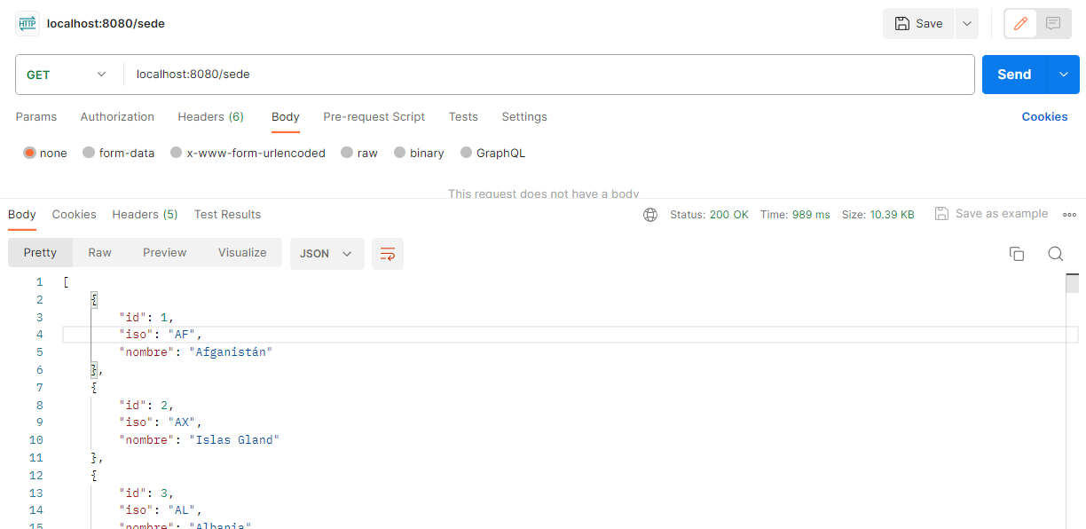

1. Mostrar lista de plataformas

|  |  |
| --- | --- |
| **URL** | **Method** |
| localhost:8080/plataforma | GET |

1. **Argumentos de entrada:**

Ninguno

1. **Argumentos de salida:**

|  |
| --- |
| {          "id": 1,          "nombre": "Wii",          "descripcion": "Es una videoconsola producida  por Nintendo y estrenada el 19 de Noviembre ”}, |

**Datos:**

|  |  |  |
| --- | --- | --- |
| **Campo** | **Tipo de Dato** | **Observaciones** |
| id | entero | - |
| nombre | cadena | - |
| descripcion | cadena | - |

1. **Ejemplo**

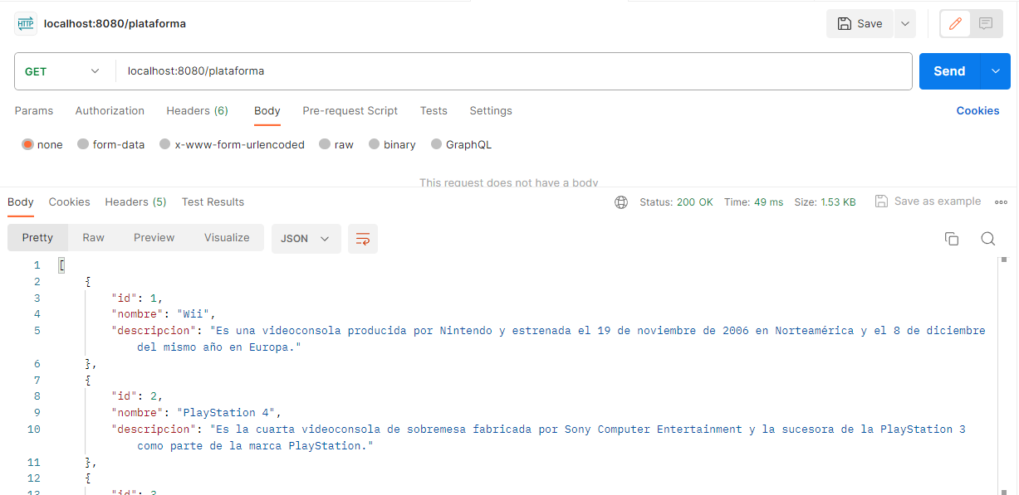

1. Mostrar lista de géneros

|  |  |
| --- | --- |
| **URL** | **Method** |
| localhost:8080/genero | GET |

1. **Argumentos de entrada:**

Ninguno

1. **Argumentos de salida:**

|  |
| --- |
| {          "id": 1,          "nombre": "Acción ",          "descripcion": "Videojuegos de acción con lucha y disparos."  }, |

**Datos:**

|  |  |  |
| --- | --- | --- |
| **Campo** | **Tipo de Dato** | **Observaciones** |
| id | entero | - |
| nombre | cadena | - |
| descripcion | cadena | - |

1. **Ejemplo**

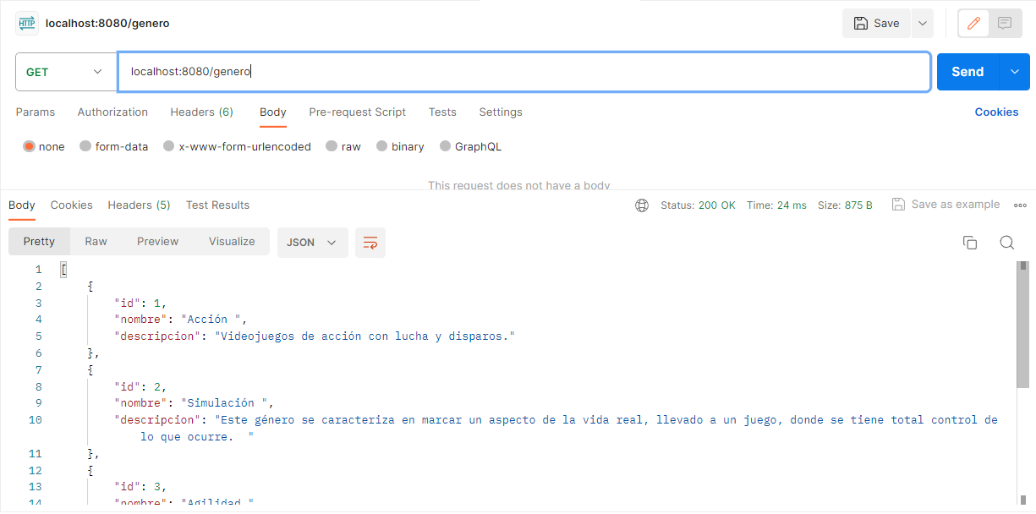

1. Mostrar lista de editoras

|  |  |
| --- | --- |
| **URL** | **Method** |
| localhost:8080/editora | GET |

1. **Argumentos de entrada:**

Ninguno

1. **Argumentos de salida:**

|  |
| --- |
| {          "id": 1,          "nombre": "Nintendo",          "descripcion": "Se ha dedicado a la producción de software y  hardware para videojuegos, creciendo progresivamente hasta  convertirse en la compañía más exitosa en la industria  de los videojuegos."      }, |

**Datos:**

|  |  |  |
| --- | --- | --- |
| **Campo** | **Tipo de Dato** | **Observaciones** |
| id | entero | - |
| nombre | cadena | - |
| descripcion | cadena | - |

1. **Ejemplo**

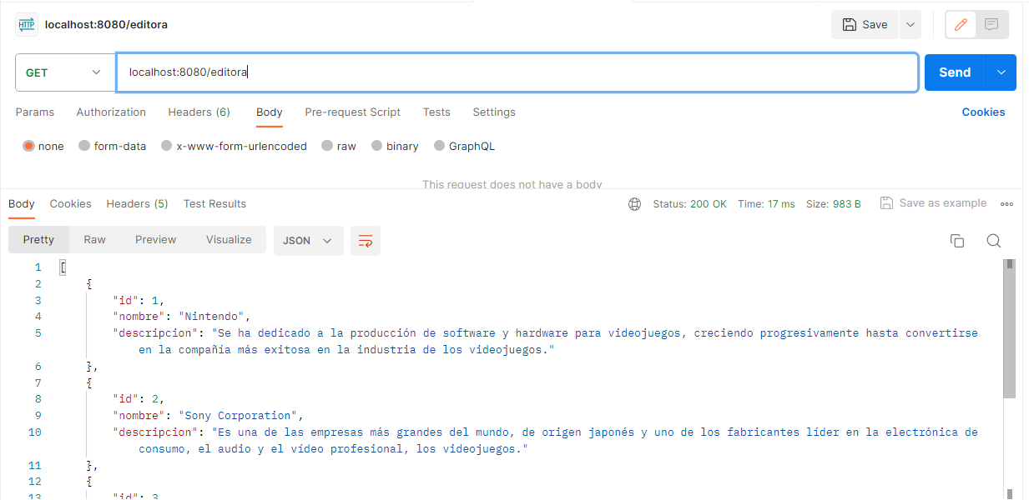

@JuegoController

1. Mostrar lista de juegos

|  |  |
| --- | --- |
| **URL** | **Method** |
| localhost:8080/juego/list  localhost:8080/juego | GET |

1. **Argumentos de entrada:**

Ninguno

1. **Argumentos de salida:**

|  |
| --- |
| [      {          "id": 1,          "nombre": "FIFA 21",          "descripcion": "El juego es la 28.ª entrega de la serie de  videojuegos de FIFA. Es el primer videojuego de la serie FIFA  para PlayStation 5 y Xbox Series X|S.",          "precio": 149.9,          "image": "https://encrypted-tbn0.gstatic.com/images?q=  tbn:ANd9GcRec6M4WbTPy03DFswDEaaYYMB46DU7IJ962Q&usqp=CAU",          "idgenero": {              "id": 1,              "nombre": "Acción ",              "descripcion": "Videojuegos de acción con lucha y disparos."          },          "idplataforma": {              "id": 5,              "nombre": "PlayStation 5",              "descripcion": "Es una consola de videojuegos de sobremesa  desarrollada por Sony Interactive Entertainment. Se lanzó el 12 de noviembre   de 2020 en Norteamérica, Japón, Australasia y Corea del Sur."          },          "ideditora": {              "id": 2,              "nombre": "Sony Corporation",              "descripcion": "Es una de las empresas más grandes del mundo,  de origen japonés y uno de los fabricantes líder en la electrónica de consumo,  el audio y el vídeo profesional, los videojuegos."          },          "iddistribuidora": {              "id": 2,              "nombre": "Electronic Arts",              "descripcion": "Es una empresa estadounidense desarrolladora  y distribuidora de videojuegos para ordenador y videoconsolas fundada  por Trip Hawkins",              "fundacion": 1982,              "web": "https://www.ea.com/es-es",              "idsede": {                  "id": 75,                  "iso": "US",                  "nombre": "Estados Unidos"              }          }      }, |

**Datos:**

|  |  |  |
| --- | --- | --- |
| **Campo** | **Tipo de Dato** | **Observaciones** |
| id | entero | - |
| nombre | cadena | - |
| descripcion | cadena | - |
| precio | Double | - |
| image | cadena | - |
| idgenero | json | - |
| idgenero.id | entero | - |
| idgenero.nombre | Cadena | - |
| idgenero.descripcion | Cadena | - |
| idplataforma | json | - |
| idplataforma.id | entero | - |
| idplataforma.nombre | Cadena | - |
| idplataforma.descripcion | Cadena | - |
| ideditora | json | - |
| ideditora.id | entero | - |
| ideditora.nombre | Cadena | - |
| ideditora.descripcion | Cadena | - |
| iddistribuidora | json | - |
| iddistribuidora.id | entero | - |
| iddistribuidora.nombre | Cadena | - |
| iddistribuidora.descripcion | Cadena | - |
| iddistribuidora.fundacion | Entero | - |
| iddistribuidora.web | cadena | - |
| iddistribuidora.idsede | json | - |
| iddistribuidora.idesede.id | Entero | - |
| iddistribuidora.idesede.iso | Cadena | - |
| iddistribuidora.idesede.nombre | Cadena | - |

1. **Ejemplo**

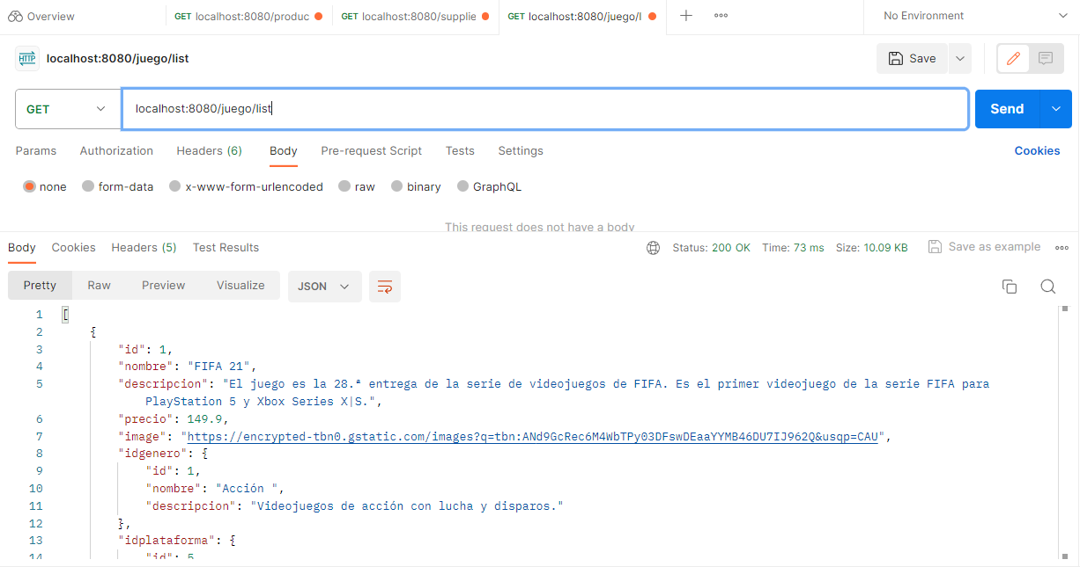

1. Mostrar un juego específico

|  |  |
| --- | --- |
| **URL** | **Method** |
| localhost:8080/juego/{id} | GET |

1. **Argumentos de entrada:**

|  |  |  |
| --- | --- | --- |
| **Campo** | **Tipo de Dato** | **Observaciones** |
| id | entero | - |

1. **Argumentos de salida:**

**Opción 1:** Solicitud correcta

**Http Status:** HTTP 200 OK

**Body**:

|  |
| --- |
| {      "result": "ok",      "juego": {          "id": 3,          "nombre": "Assassin Creed Valhalla",          "descripcion": "Es una serie de videojuegos de acción-aventura histórica  con tintes de ciencia ficción, ambientada en la era de los Vikingos.",          "precio": 100.0,          "image": "https://sm.ign.com/t/ign_es/screenshot/a/assassins-/assassins-  creed-valhalla-box-art_rua2.1080.jpg",          "idgenero": {              "id": 1,              "nombre": "Acción ",              "descripcion": "Videojuegos de acción con lucha y disparos."          },          "idplataforma": {              "id": 2,              "nombre": "PlayStation 4",              "descripcion": "Es la cuarta videoconsola de sobremesa fabricada por  Sony Computer Entertainment y la sucesora de la PlayStation 3 como parte de la   marca PlayStation."          },          "ideditora": {              "id": 4,              "nombre": "Infinity Ward",              "descripcion": "Es un estudio desarrollador de videojuegos con sede  en Encino, California"          },          "iddistribuidora": {              "id": 3,              "nombre": "Sony Interactive Entertainment",              "descripcion": "Es una empresa multinacional dedicada a los  videojuegos y subsidiaria de Sony Corporation. ",              "fundacion": 1993,              "web": "http://www.sie.com/",              "idsede": {                  "id": 114,                  "iso": "JP",                  "nombre": "Japón"              }          }      }  } |

**Datos:**

|  |  |  |
| --- | --- | --- |
| **Campo** | **Tipo de Dato** | **Observaciones** |
| result | cadena | - |
| id | entero | - |
| nombre | cadena | - |
| descripcion | cadena | - |
| precio | Double | - |
| image | cadena | - |
| idgenero | json | - |
| idgenero.id | entero | - |
| idgenero.nombre | Cadena | - |
| idgenero.descripcion | Cadena | - |
| idplataforma | json | - |
| idplataforma.id | entero | - |
| idplataforma.nombre | Cadena | - |
| idplataforma.descripcion | Cadena | - |
| ideditora | json | - |
| ideditora.id | entero | - |
| ideditora.nombre | Cadena | - |
| ideditora.descripcion | Cadena | - |
| iddistribuidora | json | - |
| iddistribuidora.id | entero | - |
| iddistribuidora.nombre | Cadena | - |
| iddistribuidora.descripcion | Cadena | - |
| iddistribuidora.fundacion | Entero | - |
| iddistribuidora.web | cadena | - |
| iddistribuidora.idsede | json | - |
| iddistribuidora.idesede.id | Entero | - |
| iddistribuidora.idesede.iso | Cadena | - |
| iddistribuidora.idesede.nombre | Cadena | - |

**Opción 2:** Solicitud de un juego no existente

**Http Status:** HTTP 200 OK

**Body**:

|  |
| --- |
| {      "result": "no existe"  } |

1. **Ejemplo**

**Opcion 1**

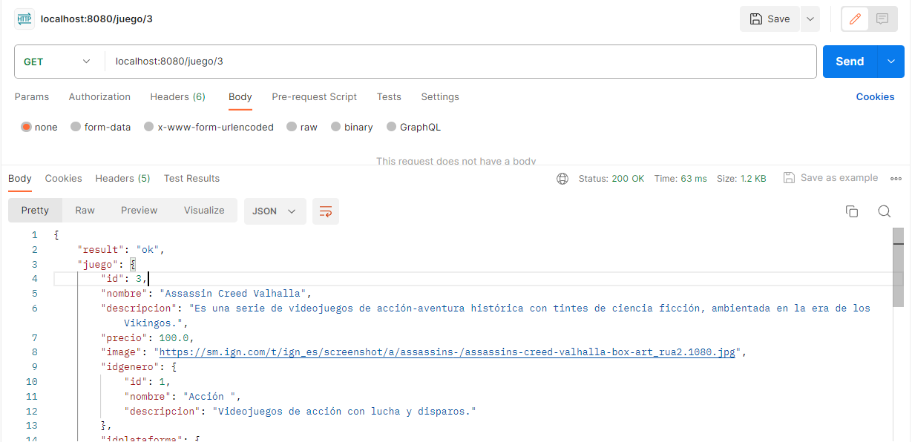

**Opcion 2**

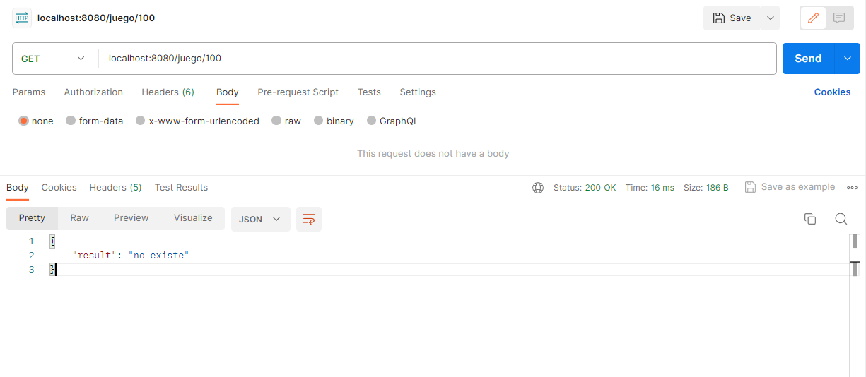

1. Registrar un juego

|  |  |
| --- | --- |
| **URL** | **Method** |
| localhost:8080/juego/registro | POST |

1. **Argumentos de entrada:**

|  |
| --- |
| {    "nombre": "DOTA2",    "descripcion": "Te puede enviciar",    "precio": 49.99,    "image": "https://encrypted-tbn0.gstatic.com/images?q=tbn:ANd9GcRec6M4WbTPy03DFswDEaaYYMB46DU7IJ962Q&usqp=CAU",    "idgenero": {      "id": 1    },    "idplataforma": {      "id": 2    },    "ideditora": {      "id": 3    },    "iddistribuidora": {      "id": 4    }  } |

|  |  |  |
| --- | --- | --- |
| **Campo** | **Tipo de Dato** | **Observaciones** |
| iNombre | entero | - |
| descripcion | cadena | - |
| precio | double | - |
| image | cadena | - |
| idgenero | Json | - |
| idgenero.id | Entero | - |
| idplataforma | json | - |
| idplataforma.id | entero | - |
| ideditora | json | - |
| ideditora.id | Entero | - |

1. **Argumentos de salida:**

**Solicitud correcta**

**Http Status:** HTTP 200 OK

**Body**:

|  |
| --- |
| {      "estado": "creado"  } |

**Ejemplo:**

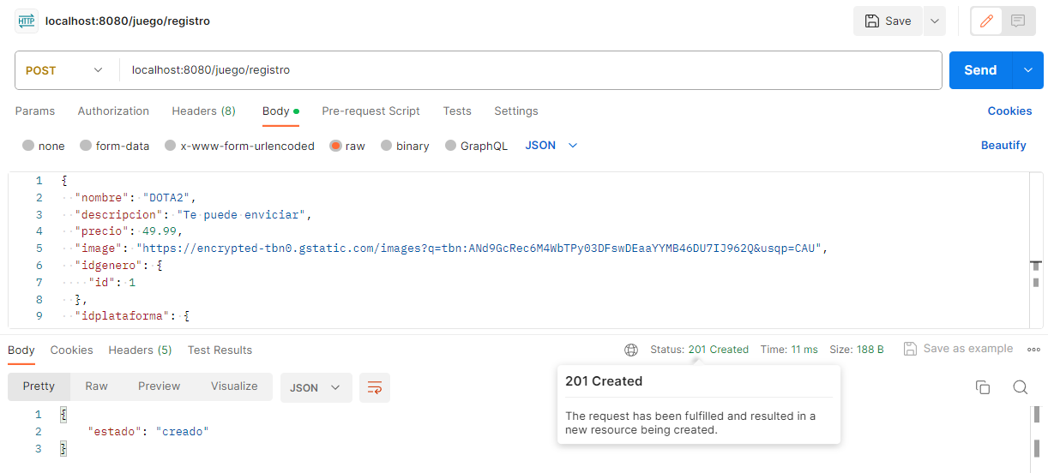

**Solicitud Incorrecta**

**Http Status:** 400Bad Request

**Body**:

|  |
| --- |
| {      "msg": "Debe enviar un juego",      "estado": "error"  } |

**Ejemplo:**

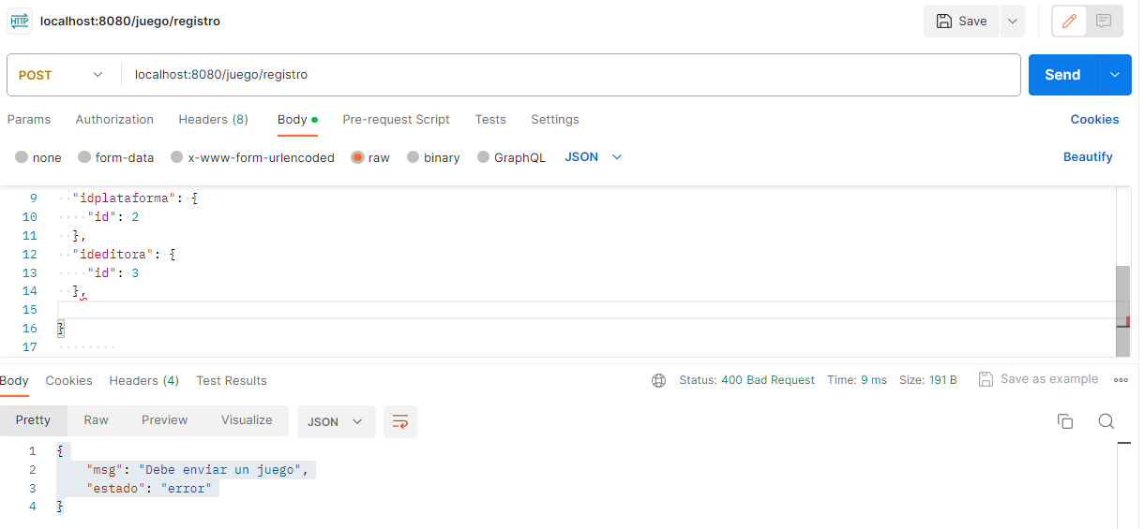

1. Actualizar un juego

|  |  |
| --- | --- |
| **URL** | **Method** |
| localhost:8080/juego/registro | PUT |

1. **Argumentos de entrada:**

|  |
| --- |
| {    "id":9,    "nombre": "VALORANT",    "descripcion": "Te puede enviciar",    "precio": 49.99,    "image": "https://encrypted-tbn0.gstatic.com/images?q=tbn:ANd9GcRec6M4WbTPy03DFswDEaaYYMB46DU7IJ962Q&usqp=CAU",     "idplataforma": {      "id": 2    },    "ideditora": {      "id": 3    },    "iddistribuidora": {      "id": 4    }  } |

|  |  |  |
| --- | --- | --- |
| **Campo** | **Tipo de Dato** | **Observaciones** |
| Nombre | entero | - |
| descripcion | cadena | - |
| precio | double | - |
| image | cadena | - |
| idgenero | Json | - |
| idgenero.id | Entero | - |
| idplataforma | json | - |
| idplataforma.id | entero | - |
| ideditora | json | - |
| ideditora.id | Entero | - |

1. **Argumentos de salida:**

**Solicitud correcta**

**Http Status:** HTTP 200 OK

**Body**:

|  |
| --- |
| {      "result": "ok"  } |

**Ejemplo:**

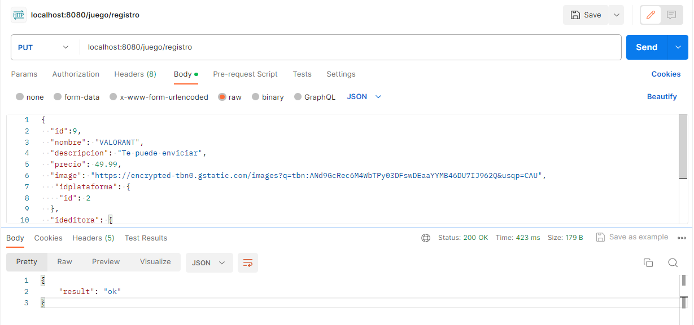

**Solicitud Incorrecta 1: (id no existente**)

**Http Status:** 400Bad Request

**Body**:

|  |
| --- |
| {      "result": "error",      "msg": "El ID del juego enviado no existe"  } |

**Ejemplo:**

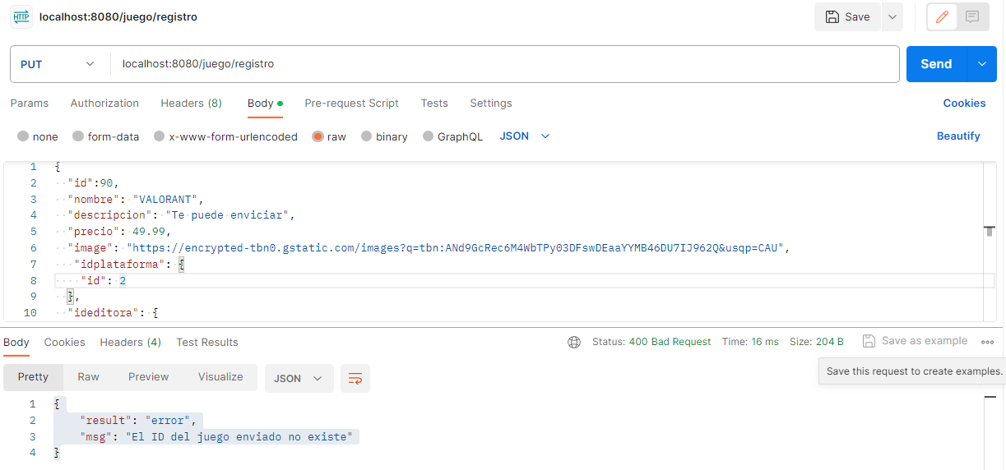

**Solicitud Incorrecta 2: (id no enviado**)

**Http Status:** 400Bad Request

**Body**:

|  |
| --- |
| {      "result": "error",      "msg": "debe enviar un juego con ID"  } |

**Ejemplo:**

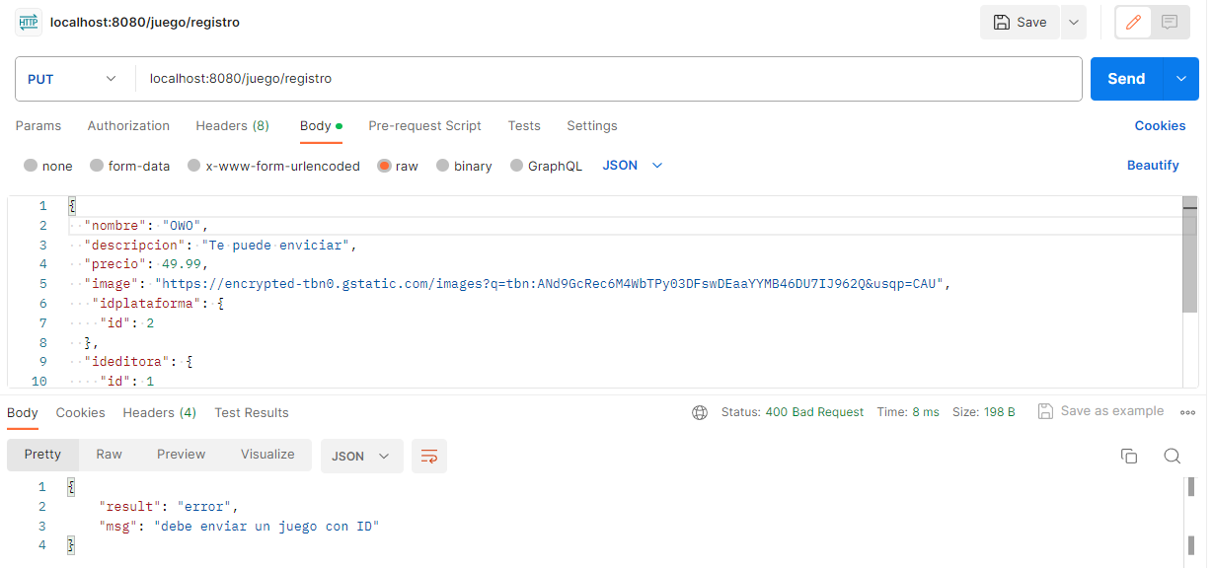

1. Eliminar un juego

|  |  |
| --- | --- |
| **URL** | **Method** |
| localhost:8080/juego/delete?id={id} | DELETE |

1. **Argumentos de entrada:**

|  |  |  |
| --- | --- | --- |
| **Campo** | **Tipo de Dato** | **Observaciones** |
| id | Entero | Entero si la id es un string se parsea al momento de eliminar el juego |

1. **Argumentos de salida:**

**Solicitud correcta**

**Http Status:** HTTP 200 OK

**Body**:

|  |
| --- |
| {      "result": "ok"  } |

**Ejemplo:**

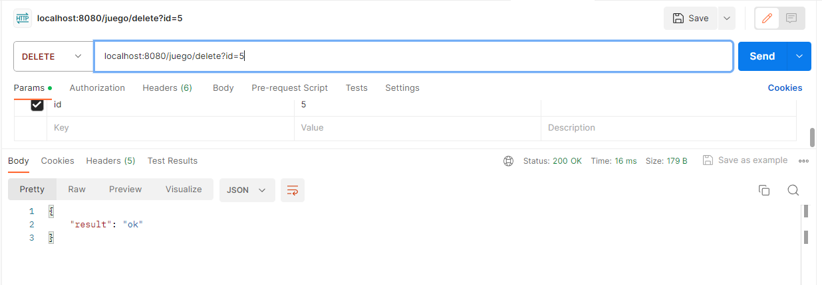

**Solicitud incorrecta (id no existe)**

**Http Status:** HTTP 200 OK

**Body**:

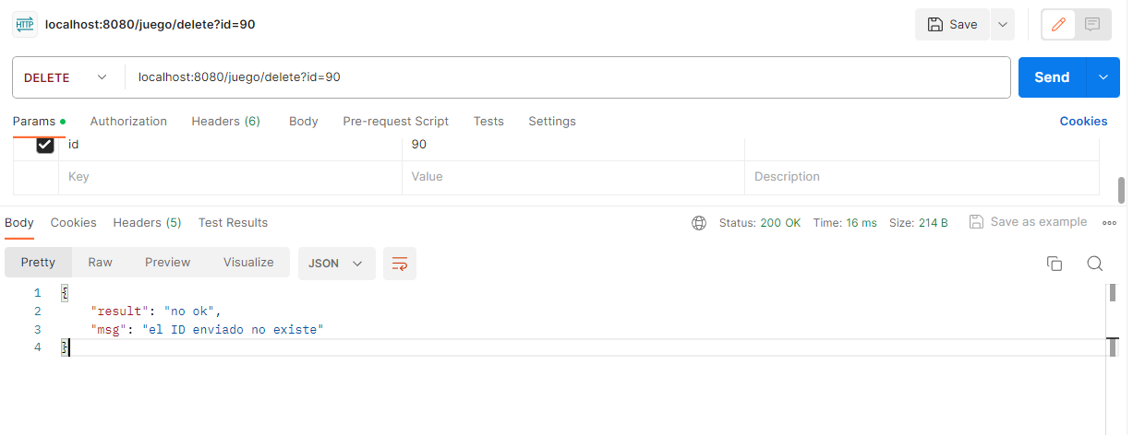

@DistribuidoraController

1. Mostrar lista de distribuidoras

|  |  |
| --- | --- |
| **URL** | **Method** |
| localhost:8080/distribuidora/list  localhost:8080/distribuidora | GET |

1. **Argumentos de entrada:**

Ninguno

1. **Argumentos de salida:**

|  |
| --- |
| {          "id": 1,          "nombre": "Nintendo",          "descripcion": "Es una empresa de entretenimiento dedicada a la  investigación y desarrollo, producción y distribución de software y   hardware de videojuegos, y juegos de cartas, con sede en Kioto, Japón.",          "fundacion": 1879,          "web": "http://nintendo.com/",          "idsede": {              "id": 114,              "iso": "JP",              "nombre": "Japón"  } |

**Datos:**

|  |  |  |
| --- | --- | --- |
| **Campo** | **Tipo de Dato** | **Observaciones** |
| id | entero | - |
| nombre | cadena | - |
| descripcion | cadena | - |
| fundacion | entero | - |
| web | cadena | - |
| idesede | json | - |
| idesede.id | entero | - |
| idesede.iso | Cadena | - |
| idesede.nombre | Cadena | - |

1. **Ejemplo**

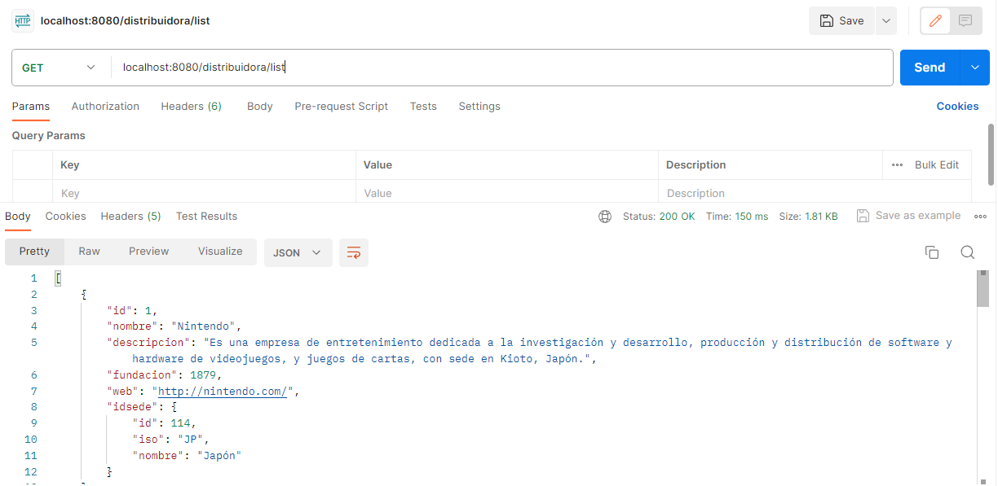

1. Mostrar un juego específico

|  |  |
| --- | --- |
| **URL** | **Method** |
| localhost:8080/ distribuidora/{id} | GET |

1. **Argumentos de entrada:**

|  |  |  |
| --- | --- | --- |
| **Campo** | **Tipo de Dato** | **Observaciones** |
| id | entero | - |

1. **Argumentos de salida:**

**Opción 1:** Solicitud correcta

**Http Status:** HTTP 200 OK

**Body**:

|  |
| --- |
| {      "result": "ok",      "distribuidora": {          "id": 2,          "nombre": "Electronic Arts",          "descripcion": "Es una empresa estadounidense desarrolladora y distribuidora de videojuegos para ordenador y videoconsolas fundada por Trip Hawkins",          "fundacion": 1982,          "web": "https://www.ea.com/es-es",          "idsede": {              "id": 75,              "iso": "US",              "nombre": "Estados Unidos"          }      }  } |

**Datos:**

|  |  |  |
| --- | --- | --- |
| **Campo** | **Tipo de Dato** | **Observaciones** |
| id | entero | - |
| nombre | cadena | - |
| descripcion | cadena | - |
| fundacion | entero | - |
| web | cadena | - |
| idesede | json | - |
| idesede.id | entero | - |
| idesede.iso | Cadena | - |
| idesede.nombre | Cadena | - |

**Opción 2:** Solicitud de un juego no existente

**Http Status:** HTTP 200 OK

**Body**:

|  |
| --- |
| {      "result": "no existe"  } |

1. **Ejemplo**

**Opcion 1**

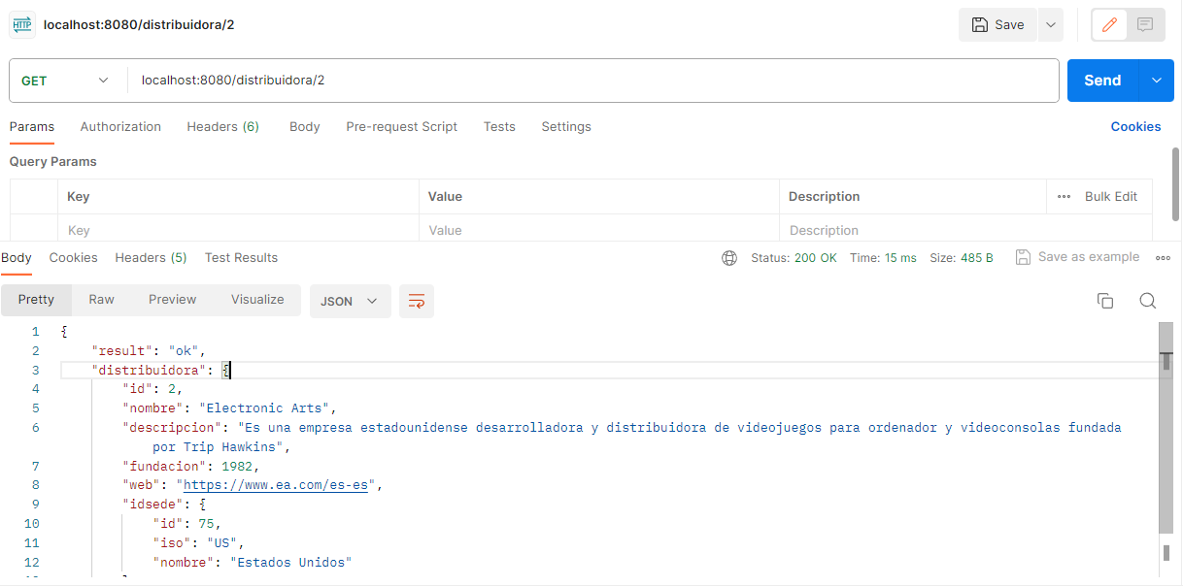

**Opcion 2**

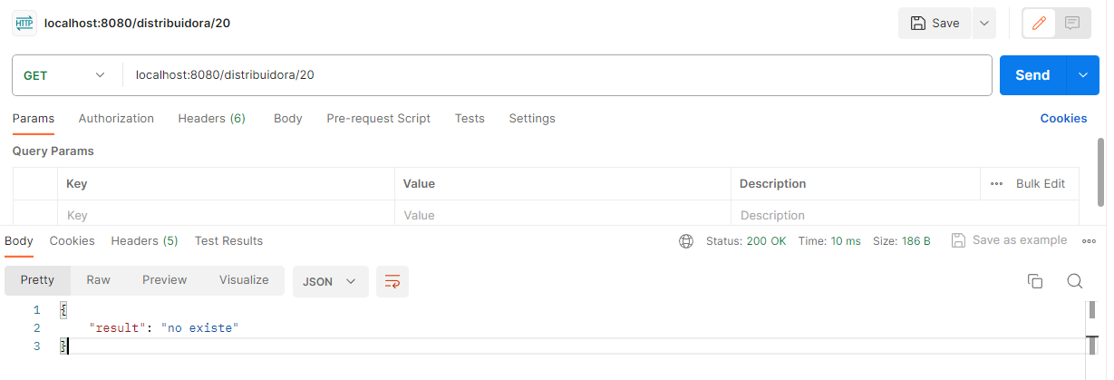

1. Registrar una distribución

|  |  |
| --- | --- |
| **URL** | **Method** |
| localhost:8080/distribuidora/registro | POST |

1. **Argumentos de entrada:**

|  |
| --- |
| {    "nombre": "TELITO",    "descripcion": "La mejor mascota",    "fundacion": 2005,    "web": "https://encrypted-tbn0.gstatic.com/images?q=tbn:ANd9GcRec6M4WbTPy03DFswDEaaYYMB46DU7IJ962Q&usqp=CAU",    "idsede": {      "id": 1    }  } |

|  |  |  |
| --- | --- | --- |
| **Campo** | **Tipo de Dato** | **Observaciones** |
| nombre | entero | - |
| descripcion | cadena | - |
| fundacion | entero | - |
| web | cadena | - |
| idsede | Json | - |
| idesede.id | Entero | - |

1. **Argumentos de salida:**

**Solicitud correcta**

**Http Status:** HTTP 200 OK

**Body**:

|  |
| --- |
| {      "estado": "creado"  } |

**Ejemplo:**

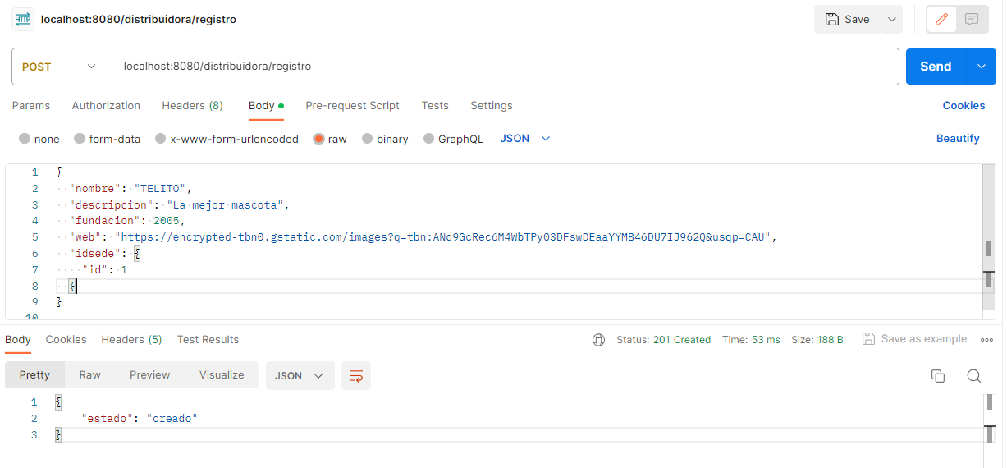

**Solicitud Incorrecta (No se especifica idsede)**

**Http Status:** 400Bad Request

**Body**:

|  |
| --- |
| {      "msg": "Debe enviar un juego",      "estado": "error"  } |

**Ejemplo:**

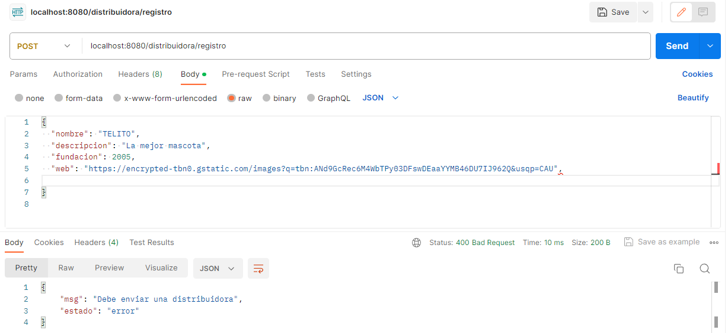

1. Actualizar una distribución

|  |  |
| --- | --- |
| **URL** | **Method** |
| localhost:8080/distribuidora/registro | PUT |

1. **Argumentos de entrada:**

|  |
| --- |
| {    "id":3,    "nombre": "TELITO",    "descripcion": "La mejor mascota",    "fundacion": 2005,    "web": "https://encrypted-tbn0.gstatic.com/images?q=tbn:ANd9GcRec6M4WbTPy03DFswDEaaYYMB46DU7IJ962Q&usqp=CAU",    "idsede": {      "id": 1    }  } |

|  |  |  |
| --- | --- | --- |
| **Campo** | **Tipo de Dato** | **Observaciones** |
| id | entero | - |
| nombre | cadena | - |
| descripcion | cadena | - |
| fundacion | entero | - |
| web | cadena | - |
| idsede | Json | - |
| idesede.id | Entero | - |

1. **Argumentos de salida:**

**Solicitud correcta**

**Http Status:** HTTP 200 OK

**Body**:

|  |
| --- |
| {      "result": "ok"  } |

**Ejemplo:**

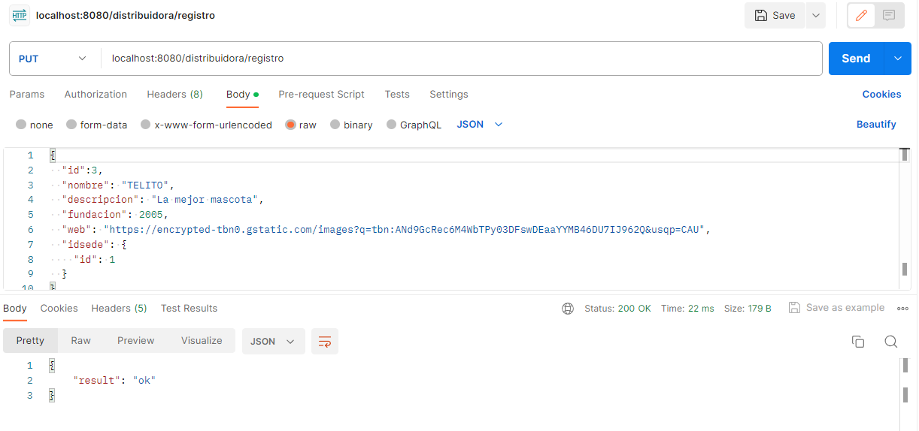

**Solicitud Incorrecta 1: (id no existente**)

**Http Status:** 400Bad Request

**Body**:

|  |
| --- |
| {      "result": "error",      "msg": "El ID del distribuidora enviado no existe"  } |

**Ejemplo:**

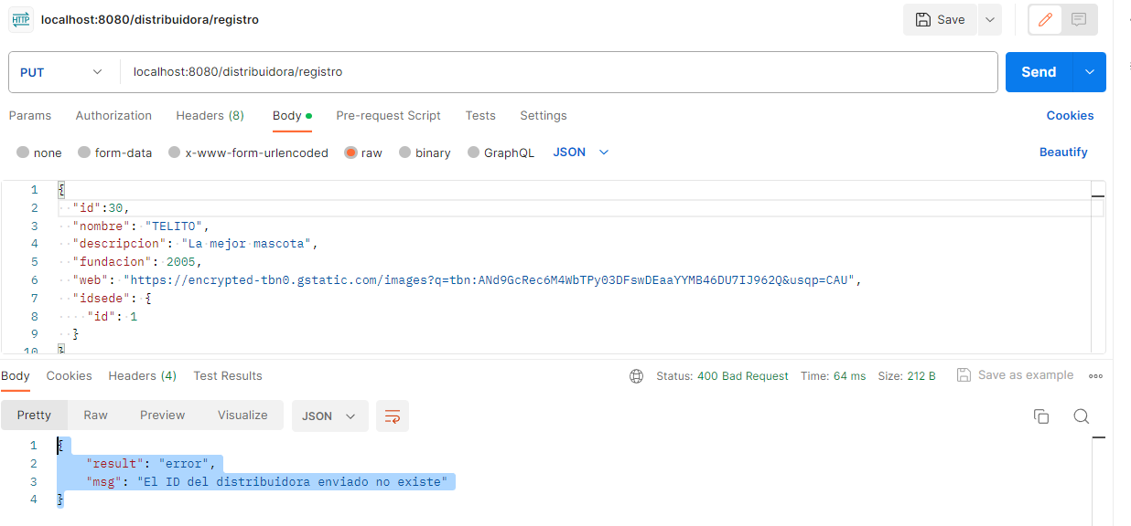

**Solicitud Incorrecta 2: (id no enviado**)

**Http Status:** 400Bad Request

**Body**:

|  |
| --- |
| {      "result": "error",      "msg": "debe enviar un distribuidora con ID"  } |

**Ejemplo:**

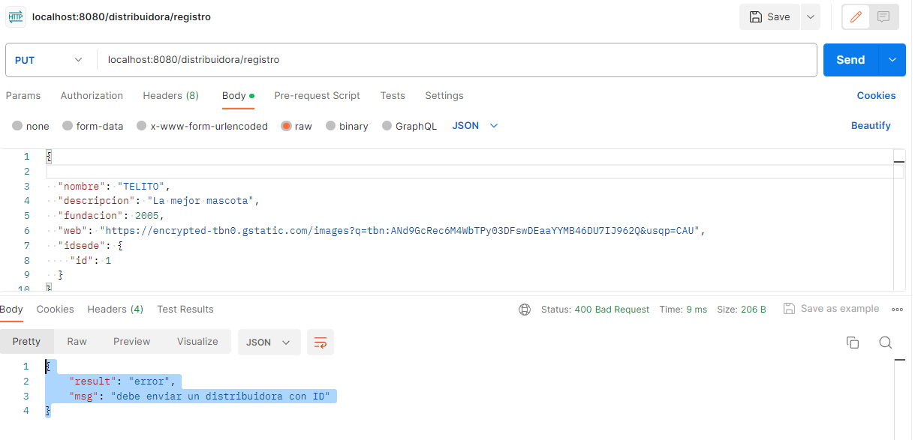

1. Eliminar una distribución

|  |  |
| --- | --- |
| **URL** | **Method** |
| localhost:8080/distribuidora/delete?id={id} | DELETE |

1. **Argumentos de entrada:**

|  |  |  |
| --- | --- | --- |
| **Campo** | **Tipo de Dato** | **Observaciones** |
| id | Entero | Entero si la id es un string se parsea al momento de eliminar la distribuidora |

1. **Argumentos de salida:**

**Http Status:** 200 OK **(La id de distribuidora no es FK de otra tabla)**

**Body**:

|  |
| --- |
| {      "result": "ok"  } |

**Ejemplo:**

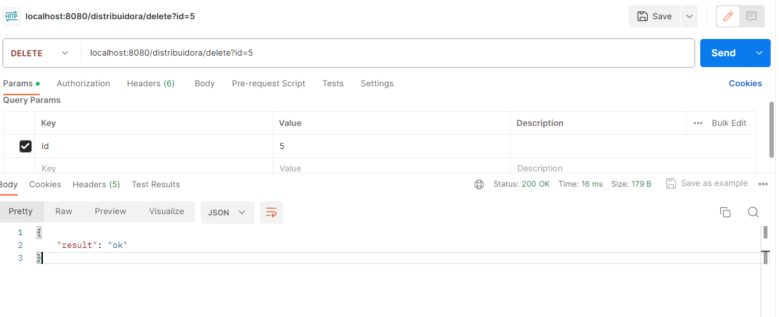

**Http Status:** 500Internal Server Error () **(La id de distribuidora si es FK de otra tabla)**

**Body**:

|  |
| --- |
| {      "timestamp": "2023-11-05T07:37:51.937+00:00",      "status": 500,      "error": "Internal Server Error",      "trace": "org.springframework.dao.DataIntegrityViolationException:  could not execute statement [Cannot delete or update a parent row: a foreign  key constraint fails (`gameshop4`.`juegos`, CONSTRAINT `FK_juegos_1` FOREIGN KEY  (`iddistribuidora`) REFERENCES `distribuidoras` (`iddistribuidora`))] [delete  from distribuidoras where iddistribuidora=?]; SQL [delete from distribuidoras  where iddistribuidora=?]; constraint [null]\r\n\tat org.springframework.orm.  jpa.vendor.HibernateJpaDialect.convertHibernateAccessException(HibernateJpaDialect  .java:269)\r\n\tat org.springframework.orm.jpa.vendor.HibernateJpaDialect.  translateExceptionIfPossible … |

**Ejemplo:**

